# Temperaturabhängigkeit von Widerständen

Lernziel:

* Ich kenne den Temperatureinfluss auf den Widerstand elektrischer Leiter und kann mindestens zwei Beispiele nennen.
* Ich kenne die Definition des Temperaturkoeffizienten auswendig und kann diesen aus dem Tabellenbuch für ein bestimmtes Material herauslesen.
* Mit Hilfe des Tabellenbuches kann ich temperaturabhängige Widerstandsänderungen berechnen.

Material: Notebook, Internet, Rechnungsbuch.

Zeitbedarf: ca. 2 Lektionen

Sozialform: Einzelarbeit, Partnerarbeit

## Aufgabenstellung

*Das Ergebnis dieses Auftrages ist ein Dokument, das Bestandteil Ihrer Lerndokumentation ist.  
Notieren Sie sich alle Fragen und Unklarheiten und klären Sie alles bis zum Ende der Unterrichtseinheit.*

1. Studieren Sie das Dokument und Lösen Sie die Beispielaufgaben am Schluss des Dokumentes.

## Temperaturabhängigkeit von Widerständen

Der elektrische Widerstand reiner Metalle wie z. B. Kupfer, Silber und Aluminium steigt mit der Zunahme der Temperatur. Sie besitzen im kalten Zustand eine höhere Leitfähigkeit und werden daher als „**Kaltleiter**“ bezeichnet.

Dieses Verhalten hat seine Ursache in der Raumgitterstruktur der Metalle. Mit höherer Temperatur schwingen die Atomrümpfe um ihre Ruhelage und schränken dadurch die Bewegungsfreiheit der Elektronen ein. Es kommt vermehrt zu Kollisionen.

Die Grösse der Widerstandszunahme wird mit dem materialspezifischen linearen **Temperaturbeiwert α** (Alpha) beschrieben. Er liefert bis 100 °C gute Näherungswerte, obwohl der Temperaturbeiwert exakt nur für die Temperatur von 20 °C gilt.

**Der Temperaturbeiwert α eines Werkstoffes gibt an, um wieviel Ohm sich ein Widerstand von 1 Ω (bei 20 °C) nach einer Temperaturerhöhung um 1 °C oder 1 K (K → Kelvin) ändert.**

$α_{Cu}=0,0039\frac{1}{K}$**Temperaturbeiwert für Kupfer bei 20 °C**

Die Werte für andere Materialien sind im Tabellenbuch nachzulesen.

Im Tabellenbuch Mechatronik fehlt diese Tabelle

Ist der Temperaturbeiwert positiv (**Positive Temperature Coefficient → PTC**), handelt es sich um einen **Kaltleiter (Metalle)**. Der Widerstand steigt mit höherer Temperatur. Im Schaltsymbol steht der linke der beiden kleinen Pfeile für die Temperaturerhöhung. Der rechte kennzeichnet die damit verbundene Erhöhung des Widerstandswertes. Die Abhängigkeit von der physikalischen Grösse „Temperatur“ wird mit dem Symbolkennzeichen ***ϑ*** dargestellt. Der geknickte Strich symbolisiert die nichtlineare Temperaturabhängigkeit des Widerstandes.

Schaltsymbol Kaltleiter**Schaltsymbol Kaltleiter (PTC)**

Ist der Temperaturbeiwert negativ (**Negative Temperature Coefficient → NTC**), handelt es sich um einen **Heissleiter (Kohle, keramische Halbleitermaterialien)**. Der Widerstand sinkt mit zunehmender Temperatur.

Schaltsymbol Heißleiter**Schaltsymbol Heissleiter (NTC)**

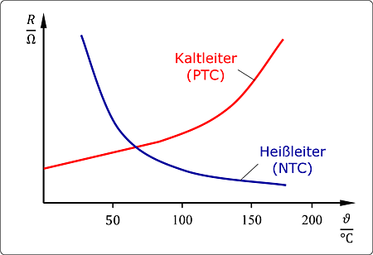  
Kaltleiter und Heissleiter

Bei einer Erwärmung über 100 °C verformt sich die Gerade zu einer Kurve, die mit zunehmender Temperatur einen steileren Anstieg besitzt (rote Kurve).

**Berechnung der Widerstandsänderung**

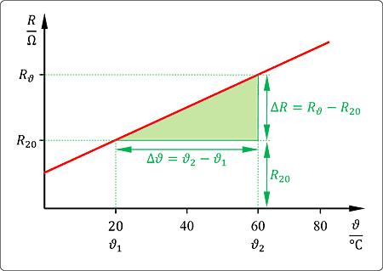  
Temperaturabhängigkeit eines Metallwiderstandes

In der Grafik oben ist der Widerstandswert in Abhängigkeit der Temperatur als rote Gerade eingezeichnet. Der Widerstand steigt linear mit der Temperatur. Dies gilt nur näherungsweise für Temperaturen bis ca. 100°C.

Bei einer Temperaturänderung um **Δ*ϑ*** ändert sich der Widerstand eines Metalles um den Betrag **Δ*R*** auf den Wert von ***R*ϑ**.

Der Warmwiderstand lässt sich somit durch Addition des Widerstandswertes bei 20 °C mit der Widerstandszunahme **Δ*R*** berechnen.

$R_{ϑ}=R_{20}+∆R$**Warmwiderstand**

Die Widerstandszunahme **Δ*R*** ist abhängig von dem Widerstandswert ***R*20** der bei 20 °C vorliegt, dem Temperaturbeiwert ***α*** des Materials und der Höhe der Temperaturänderung **Δ*ϑ***.

$∆R=R_{20}∙α∙∆ϑ$**Widerstandszunahme**

Die Widerstandszunahme wird in der Formel für den Warwiderstand eingesetzt und es ergibt sich…

$R_{ϑ}=R_{20}+R_{20}∙α∙∆ϑ$**Warmwiderstand bis ca. 100 °C**

oder

$$R_{ϑ}=R_{20}∙(1+α∙∆ϑ)$$

Dabei gilt:

*Rϑ* → Warmwiderstand

*R*20 → Widerstandswert bei 20 °C

Δϑ = ϑW-ϑK → Temperaturänderung in K (identisch mit Temperaturänderung in °C)

α → Temperaturbeiwert (linear)

**Beispiele:**

Eine Spule mit Kupferdrahtwicklung hat bei 20 °C einen Widerstand von 50 Ω. Wie gross ist der Widerstand bei der Betriebstemperatur von 80 °C?

Gegeben: R20=50Ω; ϑK=20 $℃$; ϑW=80 $℃$; αCu=0.0039 $\frac{1}{K}$

Gesucht: Rϑ

Lösung:

$R_{ϑ}=R_{20}∙\left(1+α∙Δϑ\right)=50Ω∙\left(1+0.0039\frac{1}{K}∙60K\right)=\underline{\underline{61.7Ω}}$

$Δϑ=ϑ_{W}-ϑ_{K}=80℃-20℃=60K$

**Temperaturdifferenz immer in Kelvin (K) angeben!!**

Eine Kupferspule hat bei 80 °C den Widerstand 130 Ω. Wie gross ist der Kaltwiderstand?

Gegeben: Rw=130Ω; ϑW=80 $℃$; αCu=0.0039 $\frac{1}{K}$

Gesucht: R20

Lösung: